**ГУ ЛНР «ЛОУСОШ № 27 ИМЕНИ КНЯГИНИ ОЛЬГИ»**

**РЕФЕРАТ**

на тему:

**Четки в православной традиции**

Выполнил

ученик 9 класса

Кузнецов Андрей Дмитриевич

Руководитель:

Кузнецова Наталья Сергеевна

г.Луганск 2018 г.

Содержание:

1. Введение
2. Основная часть

История возникновения и виды четок в различных религиях

Виды православных четок

Для чего предназначены православные четки

Нужно ли благословение на использование четок?

Суеверия, связанные с чётками

## Как сделать православные четки своими руками

1. Заключение
2. Список литературы

**Введение**

Часто встречая четки в руках у людей разных вероисповеданий, а бывает и не причастных к религии, возник интерес к изучению этого предмета. Не достаточные знания о четках приводят к казусным случаям, например, когда христиане молятся по буддистским четкам. Интересно, и полезно, познакомиться с практикой молитвы по четкам, принятой в разных религиях и разных христианских конфессиях. Изучив данную тему не ошибешься и приобретешь те, которые нужны.

*Цель нашего исследования* расширить знания по историей возникновения четок, традициями, видами и их использованием.

*Задачи* нами поставлены следующие:

1. Найти информацию в книгах и электронных источниках о том, что такое четки, их история, различие.
2. Обобщить, систематизировать и проанализировать полученную информацию.
3. Научится плетению четок.

Понятийный аппарат:

**Чётки** *(от слав.: счёт)* – замкнутый шнурок с узелками или бусинами, служащий для счета молитв и поклонов, для удержания внимания на молитве, а также и для напоминания о молитве. (1)

**История возникновения и виды**

Зёрна четок изготавливаются из кипариса, можжевельника и других пород дерева, в изготовлении могут использоваться драгоценные камни:  жемчуг, кораллы, керамика, кости,  а также в качестве материала могут выступать  твёрдые семена некоторых растений: лотоса, дерева бодхи.

Самые древние в мире чётки были найдены в Индии и датируются 2 тысячелетием до нашей эры. Прежде всего, они служили для счёта количества прочитанных молитв, поклонов и других ритуальных действий. В медитативных практиках перебирание бусин помогало задать определённый ритм и поддерживать его, перебирая зёрна чёток. Считалось, что чётки помогают сохранить внимание молящегося и концентрацию: каждое звено возвращает к молитве. Их наделяли и символическим значением: некое напоминание о цикличности жизни и бесконечности силы бога.

Сегодня, помимо прямого назначения, многие используют их как своеобразное украшение. Особый вид чёток, не связанный с религиозными функциями, существует в тюремном мире. Это несколько прямоугольных пластинок (от 8 до 13 штук), не соединённые в кольцо и перекидывающиеся между пальцев – змейка или «болтуха».

О молитве христиан по чёткам упоминается с первых веков христианства.  Преп. Павел Фивейский использовал для отсчёта количества молитв обычные камешки. Также первые христиане для этого нанизывали на веревку сушеные ягоды. Преподобный Пахомий Великий ввёл использование чёток в монашеский обиход. Среди монахов его монастырей было много простых, неграмотных людей. Из всех молитв они знали только молитву Иисусову. Святой Пахомий установил правилом молиться ею по чёткам определенное количество раз в день, следуя заповеди Божией о непрестанной молитве. Святитель Василий Великий в своём завещании безкнижному иноку написал, что следует за церковные службы молиться и класть поклоны по вервице, имеющей сто три узла, произнося на каждом узле молитву Исусову «Господи Исусе Христе Сыне Божий, помилуй мя, грешного» (Номоканон). Из Византии традиция использования чёток пришла на Святую Русь.

Уже преподобный Феодосий Печерский изображается на иконах с чётками в сто узелков. Преподобного Нестора Летописца современники описывали так: «в правой руке у него перо, а левой чётки перебирает».

История возникновения и виды чёток различны в каждой из основных мировых религий, поэтому целесообразнее говорить о их значении и роли в каждой конкретной религии.

*Индуистские четки*. Для производства индуистской малы используются разные материалы в зависимости от того, какое из течений индуизма практикует их носитель. Самые распространенные — шиваистские, из семян рудракши. Рис. 1

К *тибетским и китайским четкам* привязывают два хвоста — счетчика, на которые нанизаны плоские бусины, позволяющие отсчитывать десятки и сотни кругов начитывания мантр. Рис. 2

В *христианстве* — первые чётки появляются в 4 веке н.э., насчитывают 33 зерна — по количеству лет земной жизни Иисуса и берут своё начало от палестинцев. «*Католические*» чётки - называются розарий («венец веры» из роз), состоят из 50 бусин и разделены на 5 декад. У францисканцев розарий состоял из семи декад (70 бусин) в честь семи радостей Девы Марии. А баски сделали розарий в виде кольца, которое носилось на пальце и состояло из креста и десяти зёрен. При постриге их вручались монаху как «духовный меч», в средние века ношение их приветствовалось и у мирян. Рис. 3

*Протестанские* шведские четки. На нитку нанизаны бусины разного размера, формы и цвета. Полный круг четок состоит из 18 зерен, символизирует жизненный путь человека. У каждой из этих разномастных бусин есть свое название и символическое значение: Бог, тишина, ночь, жизнь, любовь и так далее. «Жемчужины жизни» — наверное, самая молодая разновидность четок на планете — их придумал лютеранский священник Мартин Леннебо в 1996 году. (3) Рис. 4

В *мусульманстве* — различают два вида: круглые и плоские (перекидные) – нанизывают квадратики или прямоугольники. Количество бусин в больших чётках всегда постоянно – 99. Считается, что именно столько «имен» (характеристик, эпитетов) у Аллаха: творец, создатель, великий, мудрый и т.д. В малых чётках может быть 33 или только 11 бусинок. В традиционных «мусульманских» чётках после каждых 11 зерен идёт специальная перемычка (например, плоский кружок). Такое деление обусловлено тем, что мусульманская молитва состоит из 11 обязательных частей.(2) Рис.5

Кстати, у мусульман есть и электронные четки. На счетчике есть 2 кнопки - прибавления молитв и сброс. Имеется маленький дисплей на котором видно количество произнесенных молитв. (4) Рис. 6

*Буддийские* чётки - имеют 108 зёрен (бусин), после 36 и 72 идут разделители-привески или сами 36-я и 72-я бусины должны по форме отличаться от остальных. В тантрическом буддизме шнур для чёток состоит из 5 нитей разного цвета, символизирующих пять элементов: пространство, воздух, воду, землю, огонь (в некоторых источниках утверждается, что это степени просветления на пути к истине), а сами бусинки делаются из костей яка. Шнур замыкается в круг и его концы фиксируются особо крупной жемчужиной – знаком Будды. Также могут быть чётки меньшего размера – 54, 27, 21 или 18 зёрен (узелков). Их предназначение — для чтения мантр. Рис.7

**Виды православных чёток**

Православные чётки могут состоять из разного количества бусин или узлов. Каждый десяток маленьких бусин отделён от следующего большей бусиной (узлом или крестом). Число зёрен бывает 10, 30, 40, 50, 100 и даже 1000 в келейных монашеских чётках.  Видами чёток являются вервица и лествица, а также лестовка.

**Вервица** - это старославянское название плетеных четок на Руси - обычно оканчивается крестом, образованным из нескольких узлов и кистью**.** (5)Рис.8

**Брояница** - это название православных вязаных четок принято в странах Балкан. Рис.11

Согласно легенде, брояницу придумал монах. Он обладал множеством положительных черт: любил трудиться, с уважением относился к другим людям и помогал нуждающимся.

Монах был истинно верующим человеком и часто посещал церковь. Во время служб он не мог сосредоточиться и постоянно забывал, сколько молитв уже успел прочесть. Чтобы решить эту проблему, монах изобрел брояницу, состоящую из множества узелков. Он стал использовать их в качестве счетов.(6)

Теперь монаха ждала новая трудность: во время молитв к нему стал приходить черт и намеренно расплетать узелки. Это сбивало верующего со счета. Однажды монаху приснился ангел, подсказавший ему надежный способ плетения. Он используется до сих пор, а узлы брояницы считаются прочнейшими в мире.

Данные четки могут оканчиватся узловым крестом из того же материала или отдельной деталью из металла в виде равностороннего креста. Малая вервица на 30 узлов или брояница на 33 узла обычно носятся на запястье левой руки. Вязаные четки на 50 узлов используются как обычные четки. Брояница на 100 узлов называется молитвенными бусами или четки-ожерелье и носится на шее. Традиционный материал для вервицы (брояницы) - овечья шерсть - напоминает о том, что все христиане - стадо Христа - Доброго Пастыря. В настоящее время вязаные четки изготавливаются из различных материалов и разного цвета.  
Плетение брояницы или вервицы является искусством и каждый узел четок состоит из семи пересечений нитей - семи крестов, поэтому ношение брояницы и вервицы имеет тот же символ, как и ношение креста.

**Комбоскини** - так называются четки, которые изготавливаются монахами на Афоне. Это молитвенный инструмент, который используется православными христианами, относящимися к 5 и 6 веку. Обычно они изготавливаются вручную в монастырях, шерстью (символизирующей стадо Христа) или шелком, и они состоят из сложных узлов, бусинок и креста (ручной или металлической).(7) Рис. 12

Обычно комбоскини носили на запястье левой руки. Во время молитвы четки снимались и перебирались этой же рукой, а правой совершалось крестное знамение. Комбоскини обычно плели и плетут монахи или благочестивые миряне. Количество узелков в таких четках может быть от 33-х до 500-т.

По преданию в 4-м веке святому Пахомию Египетскому во сне было видение. Ему явился Архангел Гавриил и показал, как сделать первые четки, которые будут помогать монахам совершать свое молитвенное правило.(8)

**Лествица** – это чётки в форме лестницы, состоящей из деревянных брусочков, обшитых кожей или материей, или кожаную полоску с приклеенными или нашитыми жгутиками. Они символизировали лестницу спасения, восхождения на небо. Рис. 9

От лествицы несколько отличается лестовка. **Лестовка** представляет собой круглый ремень, у которого вместо креста находятся четыре лапостка (лепестка), сто узелков-бобочек, семь передвижек между ними и девять «ступеней». Её используют ее теперь только раскольники-старообрядцы. Рис.10

**Для чего предназначены православные чётки**

Это слово произошло от славянского слова счёт. В нём и кроется одно из предназначений православных чёток — помогать молящемуся считать количество коротких молитв, поклонов. Например, когда нужно 150 раз повторить молитву Богородице, гораздо проще перебирать бусины на верёвочке, чем вести подсчёты в уме. Чётки помогают верующему сосредоточиться на молитве, отключиться от внешнего мира и не отвлекаться на праздные мысли. Касаясь гладких бусин или узелков кончиками пальцев, человек успокаивается, расслабляется, отрешается от суеты. Зачем ещё нужен этот атрибут православия? Он напоминает верующему о молитве, помогает укрепить связь души человека с Господом. В монашестве православные чётки — неотъемлемый атрибут. Их называют мечом духовным и дают при постриге каждому монаху. Иноки со своим духовным мечом не расстаются, для них это помощь в постоянной молитве, оберег от рассеивания внимания.(9)

#### Предназначение и символика чёток

Св. Феофан Затворник объясняет цель молитвы по чёткам:   
«Необходимо это, потому что есть какая-то у нас непонятная странность. Когда, например, занимаемся чем-либо внешним, то часы проходят, будто одна минута. Но когда становимся на молитву, то и минуты не пройдет, а уж кажется, что молились долго-предолго. Это помышление не причиняет вреда, когда совершают молитву по установленному правилу, а когда кто молится, только поклоны кладя с коротенькою молитвою, то оно представляет большое искушение и может прекратить молитву, едва начавшуюся, оставляя обманчивое уверение, что молитва прошла как следует. Вот добрые молитвенники и придумали, чтобы не подвергаться этому самообману, чётки, которые и предлагаются для употребления тем, кто полагает молиться не молитвами молитвенника, а сам от себя».

Замкнутость чёток символизирует бесконечность, то есть молитву непрестанную, вечную. Там, где при связывании в круг шнурка образуется узелок, чётки увенчиваются крестиком и кисточкой. Эта кисть называется «воскрилием». Четырьмя такими воскрилиями оканчивались одежды древних иудеев, напоминая о том, что следует исполнять заповеди. Так и молящемуся по чёткам эта кисть должна напоминать, что молитва только тогда будет плодотворной, когда соединится с ревностью к исполнению заповедей. Также эта кисточка напоминает нам о воскрилии ризы Самого Спасителя. Как некогда кровоточивая жена, с верою прикоснувшись к краю ризы Спасителя, получила исцеление (см. Лк. 8, 43-48), так и молящийся с верой прикасается духом к краю ризы Христовой, к Божией благодати, и получает помощь, утешение и исцеление от мучающих его страстей и болезней.

В монашестве чётки называют духовным мечём и вручаются монаху при постриге. Иноки не расстаются с ними никогда. В этом случае чётки являются средством напоминания о непрестанной молитве, оберегающим от рассеивания ума.(1)

Духовным спасательным кругом являются они и для каждого боголюбивого христианина. Как правило, мирян благословляют носить чётки не открыто для всех, не напоказ, а только незаметно на пальце, или в кармане, или пользоваться ими келейно (дома). Чётки могут использоваться также для специального молитвенного правила, которое состоит из определенного количества Иисусовых и других кратких молитв.    
Архим. Рафаил Карелин пишет о символике и значении чёток:   
«Во-первых, чётки — это меч духовный, помогающий нам в сражении с демонами. Во-вторых, это бич, которым мы изгоняем из своей души страсти. В-третьих, это символ, это утешение нам, показывающее, что если мы будем усердно и разумно упражняться в Иисусовой молитве, то получим стократное воздаяние. В-четвёртых, чётки напоминают нам о путах и страданиях Спасителя и таким образом научают нас смирению. В-пятых, они учат нас вспоминать о заповедях и одновременно надеяться на милость Божию, потому что одно только прикосновение к славе Божией и благодати уже исцеляет нас от течения страстей. И наконец, они являются образом и символом вечности, к которой человек приобщается через занятие молитвой, в особенности через занятие непрестанной молитвой Иисусовой.    
…Чётки — это одно из внешних орудий молитвы; пользуясь ими, человек, согласно церковным правилам, может заменить суточные службы и другие молитвословия (разумеется, кроме церковных Таинств) определенным количеством Иисусовых молитв. Кроме того, чётки являются постоянным напоминанием человеку о молитве».

**Нужно ли благословение на использование чёток?**

Ранее в России чётками пользовались и монахи, и миряне. Так, например, в тринадцатом поучении «Домостроя» в Сильвестровской редакции сказано: "…Следует христианину всегда держать в руках чётки, а молитву Иисусову — неустанно на устах; и в церкви и дома, и на торгу — ходишь, стоишь ли, сидишь ли, и на всяком месте…"

В настоящее время в России отношение к использованию чёток мирянами осторожное, так как утрачены духовные ориентиры  и традиции, у мирян часто нет опытного духовного руководителя для прохождения молитвы, а часто они и не считают, что нуждаются в руководстве, и берутся за преждевременно большой, непосильный подвиг, который могут понести только опытные христиане под бдительным руководством духовника. При таких условиях новоначальный христианин легко может впасть в состояние духовной прелести и серьезно себе навредить. Поэтому в наше время чётки обязательны исключительно монахам, а мирянам для того, чтобы проходить любое особенное, дополнительное, молитвенное правило по чёткам нужно взять благословение у духовника.

При этом многие священники придерживаются того взгляда, что миряне могут свободно использовать чётки для напоминания о непрестанной молитве, к которой призваны все христиане; для счёта молитв в общепринятых правилах, например, в правиле ко Св. Причащению; для небольшого или непостоянного прибавления к обычному правилу Иисусовой молитвы. Иерей Виктор Кобзов: «На использование чёток нет запрета. Поэтому, их употребление без специального благословения вобщем-то допустимо. Чётками может пользоваться любой христианин. Монахи должны творить молитву постоянно, поэтому они имеют их всегда с собой. Живущим в миру лучше пользоваться чётками только во время уединенных молитв.»     
Священник Вячеслав Брегеда: "Чётки больше иноки с собой носят, потому как много и часто молятся, а обычному человеку они вроде как и ни к чему. Главное, все время о Боге помнить, постоянно про себя краткие молитвы, работая, произносить «Господи, помилуй», Иисусову молитву, стихи из псалмов, быть приветливым ко всем и отзывчивым. А чётки – даже если они есть у вас — не нужно их на показ выставлять, показывая, как фарисей, какой вы большой молитвенник….Есть чётки на 10 бусинок, как колечко, на палец надеваются, и не видит никто, что вы по чёткам молитесь. В чем чётки помогают: бывает, без чёток мысль уходит, а когда за бусины тянешь, мысль сосредотачивается на молитве».

Святитель Феофан Затворник благословлял молитву по чёткам и молодым мирянам и мирянкам, обращавшимся к нему за духовным наставлением: «Акафисты и каноны хорошо читать как положено. Посмотрите в следованной псалтири, в конце. Псаломщик поможет вам. Но не набирайте много. Можно их заменить поклонами с молитвой Иисусовой. И это тоже посмотрите. И это бывает лучше».

Архим. Рафаил Карелин: «В исторической литературе сохранилось немало свидетельств о том, что еще два столетия тому назад чётки носили ремесленники, крестьяне и даже солдаты. В греческих церквах и на Востоке молитва по чёткам никогда не вызывала сомнений и принималась как церковное предание. Теперь потеря внутренней молитвы, переход на внешнюю деятельность с забвением самого главного — сочетания сердца с Богом — привела современных христиан к искаженному пониманию молитвы, как будто она должна ограничиваться только определенным временем и местом и кроме этого ум и душа могут беспрепятственно вращаться в кругу земных предметов и представлений. Поэтому теперь многие смотрят на чётки только как на атрибутику монашества наравне с клобуком и мантией.(1)

**Суеверия, связанные с чётками**

Вешать четки в автомобиле, обматывать и носить как браслет, постоянно крутить и выставлять напоказ, носить на шее — всё это не благочестивое отношение к священному предмету, а чётки именно к ним и относятся. Чётки, перед тем как начать ими пользоваться, в обязательном порядке освящаются в храме, к ним, как и к любому освящённому предмету, нужно относиться благоговейно.(10)

## Как сделать православные четки своими руками

Изготовить чётки для себя достаточно просто. Для начала нужно определить, из какого материала они будут сделаны, ведь столь индивидуальный предмет религии накапливает силу веры и обладает способностью успокоить человека и привести его в душевное равновесие. Самым простейшим вариантом изготовления чёток будет обычный шнурок с завязанными на нём узелками. Число узлов будет означать:

- Один десяток, перстные четки – Иисус Христос.

- Два десятка – два Таинства Крещение и Причастие, как неотъемлемая часть христианства.

- Тридцать и три разделительные бусины — возраст Христа.

- Четыре десятка – 40 дней Великого поста.

- Пятьдесят узлов символизирует Пятидесятницу.

- Семьдесят узлов напоминают о семидесяти апостолах.

- Чётки из ста узлов являются классическим вариантом для монахов, символизируют 10 заповедей Закона Божьего.

- Сто двадцать узлов – 12 апостолов.

- Сто пятьдесят – количество псалмов в православии.

Так же, не трудным способом является изготовления чёток из купленных в магазине для рукоделия готовых бусин разной величины и шерстяной нити. После каждого нанизанного шара на нити завязывается узел. Законченная цепочка оформляется кистью.(11)

**Заключение**

Материалы для четок могут быть самые разнообразные. Первые четки были найдены две тысячи лет назад в Индии. В христианстве появились в первых веках нашей эры. Они помогали неграмотным монахам вести счет прочитанных молитв. После крещения Руси традиция молится пл четкам появилась в Киево-Печерской Лавре. Мы встречаем этот сакральный предмет в различных мировых религиях и странах: Индия, Тибет, Китай, христианство, мусульманство , буддизм.

В православии четки делятся по способу их изготовления: вервица, лествица, брояница. Лестовка, комбоскини. Четки напоминают верующему человеку о молитве, помогают укрепить связь души человека с Богом. Для монах четки это меч духовный, Многие святые отцы православной Церкви в своих трудах упоминают о молитве по четкам. Верующие люди носят четки не на показ, а незаметно на пальце или запястье. Очень часто мы можем встретить неблагочестивое отношение к этому священному предмету, ведь четки освящаются в храме и носятся по благословению священника. Научится плести четки интересно, это и развивает логику, мышление, усидчивость, трудолюбие, мелкую моторику рук. К тому же они передают тепло того человека, который плел их по благословению, с молитвой и благоговением.

**Список литературы:**

1. Интернет-источник: Вера православная. <http://verapravoslavnaya.ru/?Chetki_-_alfavit>
2. Интернет-источник: Партка <http://partka.com/chyotki-istoriya-vozniknoveniya-i-vidyi/>
3. Интернет-источник: Фурфур <http://www.furfur.me/furfur/culture/culture/163859-rosary>
4. Интернет-источник: Азбука веры <https://azbyka.ru/forum/xfa-blog-entry/zachem-nuzhny-chetki.1267/>
5. Интернет-источник: Четки шоп <http://www.xn--e1agf5ax.com.ua/shop/chetki/pletenye-pravoslavnye-chetki>
6. Интернет-источник: Черногория. Путеводитель. <https://mymontenegro.org/info/broyanica>
7. Интернет-источник: Комбоскини <https://xn--90aoafbkkdc4a.xn--p1ai/>
8. Интернет-источник: Греция-онлайн <http://www.greeceonlain.ru/komboskini-grecheskie-chetki/>
9. Источник: Pravoslavie.Guru © Энциклопедия веры <https://pravoslavie.guru/atributika/osobennosti-chyotok-pravoslavnyh-kak-vybrat-i-pravilno-polzovatsya.html>
10. Источник: <https://1001molitva.ru/slovarik/chyotki-pravoslavnye.html> 1001molitva.ru © Энциклопедия православия
11. Источник: Верова.ком <https://verovat.com/pravila/chetki.html>

**Приложение**

Рисунок 1. Индуистские четки. 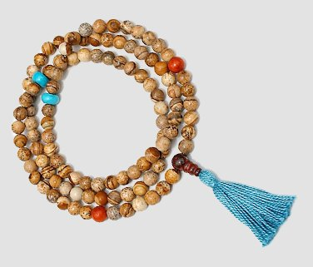

Рисунок 2. Тибетские четки 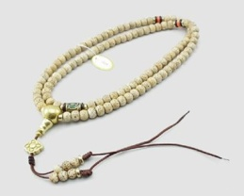

Рисунок 3. Розарий 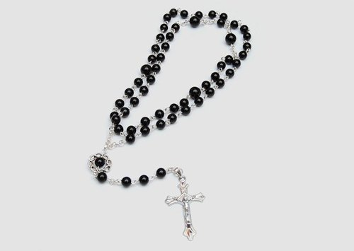

Рисунок 4. Шведские 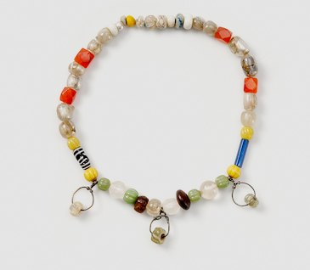

Рисунок 5. Мусульманские четки. 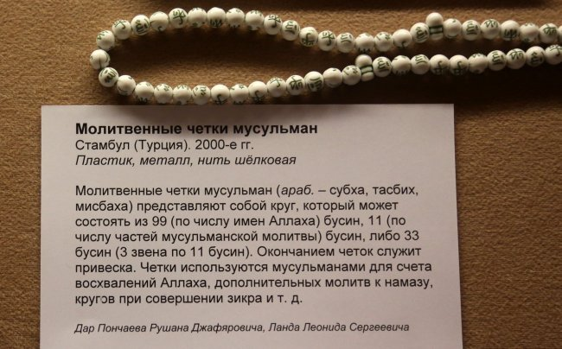

Рисунок 6. Электронные четки 

Рисунок 7. Буддистские четки 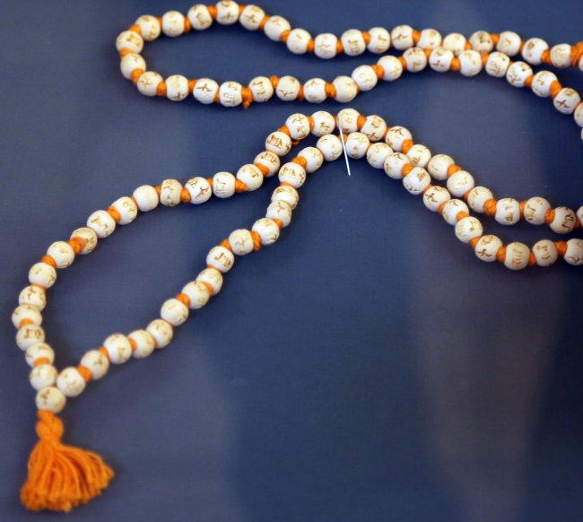

Рисунок 8. Вервица 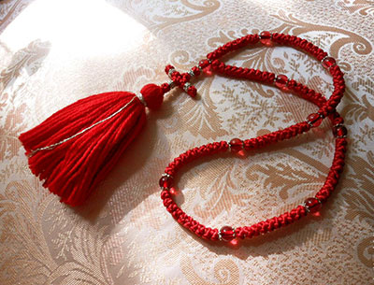

Рисунок 9. Лествица 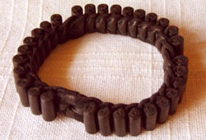

Рисунок 10. Лестовка 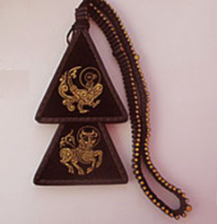

Рисунок 11. Брояница 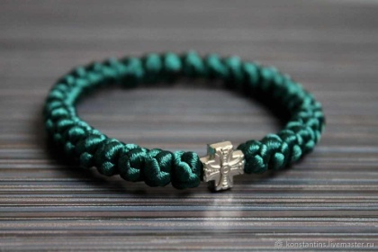

Рисунок 12. Комбоскини 